APSTIPRINĀTS:
Iepirkuma komisijas
2017.gada 11.septembra sēdē

IEPIRKUMA
“Tekstilizstrādājumu iegāde”
(identifikācijas Nr. LVPK/2017/15)

NOLIKUMS

- VISPĀRĪGIE NOTEIKUMI
  - Iepirkuma „Tekstilizstrādājumu iegāde”, identifikācijas Nr. LVPK/2017/15 (turpmāk – „Iepirkums”), rīkotājs un pasūtītājs: Valsts prezidenta kanceleja, (turpmāk – „Kanceleja”). Adrese: Pils laukums 3, Rīga, LV-1900.
  - Kontaktpersona: Linda Puķīte, e-pasts: Linda.Pukite@president.lv, tālruņa Nr.:67092120. Kontaktpersona sniedz tikai organizatoriska satura informāciju par iepirkumu.
  - Pretendents – piegādātājs, kas ir iesniedzis piedāvājumu.
  - Iepirkums tiek veikts saskaņā ar Publisko iepirkumu likuma 9. panta noteikumiem.

- Informācija par iEPIRKUMA PRIEKŠMETu
  - Iepirkuma priekšmets ir tekstilizstrādājumu iegāde (CPV kods – 39520000-3 (Tekstilizstrādājumi)) saskaņā ar tehnisko specifikāciju (pielikums Nr.2).
  - Pretendents var iesniegt tikai vienu piedāvājumu par visu iepirkuma apjomu.
  - Pakalpojuma izpildes termiņš: 77 dienas (11 nedēļas) no iepirkuma līguma spēkā stāšanās.
  - Piegādātājs pirms tekstilizstrādājumu izgatavošanas sagatavo un iesniedz Pasūtītājam tehniskās specifikācijas (pielikums Nr.2):
    - 1.punktā norādītā galdauta paraugu;
    - 5.punktā norādītā galda pārklāja (Muleton) paraugu;
    - 9.punktā norādītā krēslu pārvalka paraugu;
Pasūtītājs saskaņo norādītos paraugus vai sniedz atteikumu saskaņot paraugus ne ilgāk kā 5 (piecu) darba dienu laikā, skaitot no to saņemšanas dienas. Piegādātāja pienākums ir 2 (divu) darba dienu laikā iesniegt paraugus atkārtotai saskaņošanai.
  - Piegādes vieta: Pils laukums 3, Rīgā.
  - Apmaksas noteikumi: 10 (desmit) darba dienu laikā pēc tekstilizstrādājumu piegādes pieņemšanas-nodošanas akta iesniegšanas un apstiprināšanas (abpusējas parakstīšanas dienas, pamatojoties uz IZPILDĪTĀJA iesniegtu un PASŪTĪTĀJA saņemtu rēķinu).

- PIEDĀVĀJUMS
  - Piedāvājuma iesniegšanas vieta, datums, laiks un kārtība:
    - Pretendents var iesniegt tikai vienu piedāvājumu par visu iepirkuma apjomu.
    - Pretendents piedāvājumu var iesniegt līdz 2017.gada 22.septembra, plkst.11:00 Kancelejā, Pils laukumā 3, Rīgā, LV-1900, piedāvājumu iesniedzot personīgi vai nosūtot pa pastu. Iesniegtie piedāvājumi, izņemot Nolikuma 3.1.3.punktā noteikto gadījumu, ir kancelejas īpašums.
    - Piedāvājumu, kas iesniegts pēc piedāvājumu iesniegšanas termiņa beigām vai kura ārējais iepakojums nenodrošina to, lai piedāvājumā iekļautā informācija nebūtu pieejama līdz piedāvājumu atvēršanai, neizskata un atdod atpakaļ Pretendentam.
    - Pēc piedāvājumu iesniegšanas termiņa beigām Pretendents nevar grozīt savu piedāvājumu.
  - Piedāvājuma noformējums:
    - Piedāvājums jāiesniedz 1 (vienā) slēgtā, aizlīmētā un aizzīmogotā ar zīmogu un/vai parakstu iesaiņojumā Kancelejā, Pils laukums 3, Rīga, LV – 1900, vai jānosūta pasta sūtījumā. Pretendents nodrošina iesaiņojuma drošību, lai piedāvājuma dokumentiem nevar piekļūt, nesabojājot iesaiņojumu. Ja pretendents nosūta piedāvājumu pa pastu, tas nodrošina piedāvājumu saņemšanu līdz noteiktajam termiņam. Uz iesaiņojuma jānorāda:
      - pretendenta nosaukums, adrese, tālrunis;
      - norāde: Iepirkumam „Tekstilizstrādājumu iegāde”, identifikācijas Nr.LVPK/2017/15. Neatvērt līdz 2017.gada 22.septembra, plkst.11:00.
    - Piedāvājums un visi tajā iekļauti dokumenti jāsagatavo latviešu valodā. Dokumenti var tikt iesniegti citā valodā, ja tiem ir pievienots pretendenta apliecināts tulkojums latviešu valodā. Par kaitējumu, kas radies dokumenta tulkojuma nepareizības dēļ, pretendents atbild normatīvajos aktos noteiktajā kārtībā. Pretendenta tulkojuma apliecinājums ietver:
      - norādi „TULKOJUMS PAREIZS”;
      - piedāvājumu parakstīt pilnvarotās amatpersonas pilnu amata nosaukumu, parakstu un paraksta atšifrējumu;
      - apliecinājuma vietas nosaukumu un datumu.
    - Ja pretendents iesniedz dokumentu kopijas, pretendentam tās jāapliecina. Pretendenta kopijas apliecinājumā ietver:
      - norādi “KOPIJA PAREIZA”;
      - piedāvājumu parakstīt pilnvarotās amatpersonas pilnu amata nosaukumu, parakstu un paraksta atšifrējumu;
      - apliecinājuma vietas nosaukumu un datumu.
    - Piedāvājuma dokumentu lapām jābūt numurētām.
    - Visiem piedāvājuma dokumentiem jābūt cauršūtiem ar izturīgu diegu vai auklu. Diegiem jābūt stingri nostiprinātiem, uzlīmējot papīra lapiņu. Šuvuma vietai jābūt apstiprinātai ar pretendenta zīmogu un pretendenta pārstāvja ar pārstāvības tiesībām pašrocīgu parakstu, jānorāda atšifrēts lappušu skaits. Piedāvājumam ir jābūt noformētam tā, lai novērstu iespēju nomainīt lapas, nesabojājot nostiprinājumu.
    - Piedāvājuma dokumentiem jābūt skaidri salasāmiem, bez labojumiem un dzēsumiem.
    - Pretendenta piedāvājumu paraksta pretendenta vadītājs vai tā pilnvarota persona. Pilnvara jāiesniedz kopā ar piedāvājumu un jāiesien vienā sējumā kopā ar pieteikumu. Ja pieteikumu iesniedz personu apvienība, pieteikuma dokumentu paraksta visas personas, kuras ietilpst personu apvienībā.

- PRASĪBAS UN IESNIEDZAMIE DOKUMENTI
  - Pretendenta pieteikums dalībai iepirkumā, ko iesniedz atbilstoši pietikuma formai (pielikums Nr.1).
  - Pretendenta tehniskais piedāvājums, ko iesniedz atbilstoši tehniskā piedāvājuma formai (pielikums Nr.4), veidlapas pēdējā ailē “Pretendenta piedāvājums” detalizēti aprakstot savu piedāvājumu atbilstoši tehniskās specifikācijas prasībām. Aprakstam jāietver visa informācija, lai iepirkuma komisijai būtu iespējams pārliecināties par piedāvājuma atbilstību tehniskās specifikācijas prasībām, tai skaitā. pievienojot auduma ražotāja tehnisko dokumentāciju.
  - Finanšu piedāvājums, ko iesniedz atbilstoši finanšu piedāvājuma formai (pielikums Nr.5). Finanšu piedāvājumam jābūt izteiktam euro. Piedāvājuma cenas ir jāaprēķina un jānorāda ar precizitāti 2 (divas) zīmes aiz komata. Kopējā piedāvājuma cena ir jānorāda arī pretendenta pieteikuma formā norādītajā sadaļā (pielikums Nr.1). Finanšu piedāvājumā ietver visas izmaksas, kurās iekļauti visi nodokļi un nodevas, ja tādas ir paredzētas (izņemot PVN), visi riski un iespējamie sadārdzinājumi. Finanšu piedāvājums ir jāiesniedz arī CD veidā Excel formātā, ievietojot to aploksnē, kurā ievietots piedāvājums.
  - Pretendenta kvalifikācijas prasības un iesniedzamie dokumenti:
Prasība | Iesniedzamais dokuments
4.4.1. Pretendents normatīvajos aktos noteiktajā kārtībā ir reģistrēts Komercreģistrā vai līdzvērtīgā reģistrā ārvalstīs. Fiziskām personām uz iepirkuma līguma slēgšanas brīdi jābūt reģistrētām Valsts ieņēmumu dienestā kā nodokļu maksātājiem vai līdzvērtīgā reģistrā ārvalstīs. | 4.4.1.1. Informāciju par pretendentu, kas ir reģistrēts Komercreģistrā, Pasūtītājs pārbauda Uzņēmumu reģistra mājaslapā (skat. www.ur.gov.lv/?a=936&z=631&v=lv), ja pretendents nav iesniedzis komersanta reģistrācijas apliecības kopiju.  4.4.1.2. Ja nav izveidota personālsabiedrība, tad piegādātāju apvienība iesniedz visu piegādātāju apvienības dalībnieku parakstītu dokumenta (saistību rakstu, protokolu, vienošanos vai citu dokumentu) kopiju, kas apliecina, ka piegādātāju apvienības dalībnieki uzņemsies solidāru atbildību Iepirkuma līguma izpildē.  4.4.1.3. Fiziskām personām – apliecinājums, ka uz Iepirkuma līguma slēgšanas brīdi, pretendents būs reģistrēts Valsts ieņēmumu dienestā, kā nodokļu maksātājs vai Valsts ieņēmumu dienesta nodokļu maksātāja reģistrācijas apliecības apliecināta kopija. 4.4.1.4. Pretendents, kurš nav reģistrēts Komercreģistrā, iesniedz komercdarbību reģistrējošas iestādes ārvalstīs izdotu reģistrācijas apliecības kopiju.
4.4.2. Pretendents pēdējo 3 (trīs) gadu laikā līdz piedāvājuma iesniegšanas dienai ir izpildījis vismaz 2 (divu) iepirkuma priekšmetam līdzvērtīgus pasūtījumus.  Ja pretendents ir dibināts vēlāk – pieredzei jāatbilst iepriekš minētajai prasībai attiecīgi īsākā laikā.  Par līdzvērtīgu pasūtījumu tiks uzskatīti līdzvērtīgas izpildes formas darbi ar tehniskajā specifikācijā norādītajiem materiāliem, to apstrādi un savienojamību | 4.4.2.1. Apliecinājums par pretendenta pieredzi vismaz 2 (divu) iepirkuma priekšmetam līdzvērtīgu pasūtījumu izpildē ne vairāk kā 3 (trīs) iepriekšējos gados.  Apliecinājums jāaizpilda atbilstoši pievienotajai formai (pielikums Nr.3), ietverot visu tajā norādīto informāciju.

- Piedāvājumu vērtēšana, IEPIRKUMA UZVARĒTĀJA NOTEIKŠANA, LĪGUMA NOSLĒGŠANA
  - Iesniegto piedāvājumu vērtēšana notiek saskaņā ar šajā Nolikumā izvirzītajām prasībām un Publisko iepirkumu likumu.
  - piedāvājuma izvēles kritērijs ir Nolikuma prasībām atbilstošs piedāvājums ar zemāko cenu euro bez pievienotās vērtības nodokļa.
  - Iepirkuma komisija:
    - pārbaudīs piedāvājuma atbilstību Nolikuma 3. un 4.punktā norādītajām prasībām. Par atbilstošiem tiks uzskatīti tikai tie piedāvājumi, kuri atbilst visām norādītajām prasībām.
    - pārbaudīs tehniskā piedāvājuma atbilstību tehniskajā specifikācijā noteiktajām prasībām.
    - pārbaudīs, vai finanšu piedāvājumā nav aritmētisku kļūdu. Ja tiek konstatētas šādas kļūdas, iepirkuma komisija tās izlabos. Vērtējot finanšu piedāvājumus, iepirkuma komisija ņems vērā tās veiktos labojumus.
    - pirms lēmuma pieņemšanas par pretendentu, kuram būtu piešķiramas līguma slēgšanas tiesības, saskaņā ar Publisko iepirkumu likuma 9.pantā noteikto kārtību pārbaudīs, vai uz pretendentu un uz pretendenta noradīto personu, uz kuras iespējām pretendents balstās, lai apliecinātu, ka tā kvalifikācija atbilst Nolikumā noteiktajām prasībām, kā arī personālsabiedrības biedru, ja pretendents ir personālsabiedrība, neattiecas Publisko iepirkumu likuma 9.panta astotās daļas 1., 2. vai 4.punktā minētie izslēgšanas nosacījumi. Ja, veicot pārbaudi, iepirkuma komisija konstatēs nodokļu parādus, tai skaitā valsts sociālās apdrošināšanas obligāto iemaksu parādus, kas kopsummā pārsniedz 150 euro, tā rīkosies saskaņā ar Publisko iepirkumu likuma 9.panta desmito daļu. Attiecībā uz ārvalstīs reģistrētu pretendentu vai pretendentu, kura pastāvīgā dzīvesvieta ir ārvalstīs, Iepirkuma komisija rīkosies saskaņā ar Publisko iepirkumu likuma 9.panta divpadsmito daļu.
    - no piedāvājumiem, kas atbilst visām Nolikumā izvirzītajām prasībām, izvēlēsies piedāvājumu ar viszemāko līgumcenu un pieņems lēmumu slēgt iepirkuma līgumu.
    - pieņem lēmumu izbeigt iepirkumu, neizvēloties nevienu piedāvājumu, ja iepirkumam nav iesniegti piedāvājumi vai piedāvājumi neatbilst Nolikuma prasībām.
    - lēmumu par Iepirkuma rezultātiem pretendentiem paziņo rakstiski 3 (trīs) darba dienu laikā no lēmuma pieņemšanas dienas.
  - Iepirkuma uzvarētājam Līgums jāparaksta 5 (piecu) darba dienu laikā no Pasūtītāja nosūtītā uzaicinājuma parakstīt Līgumu izsūtīšanas dienas. Ja norādītajā termiņā uzvarētājs neparaksta Līgumu, tas tiek uzskatīts par atteikumu slēgt Līgumu.

- PĀRĒJIE NOTEIKUMI
  - Iepirkuma komisija un pretendenti ar informāciju apmainās rakstiski. Mutvārdos sniegtā informācija iepirkuma procedūras ietvaros nav saistoša.
  - Saņemot vai lejuplādējot Nolikumu, pretendents uzņemas atbildību sekot līdzi turpmākajām izmaiņām Nolikumā, kā arī iepirkuma komisijas sniegtajām atbildēm uz pretendentu jautājumiem, kas tiek publicētas Kancelejas mājaslapā www.president.lv pie Nolikuma.
  - Visi izdevumi, kas saistīti ar Iepirkuma piedāvājuma sagatavošanu un iesniegšanu, jāsedz Iepirkuma pretendentam.
  - Nolikums sastāv no Nolikuma teksta un pielikumiem, kas ir Nolikuma neatņemamas sastāvdaļas:
    - Pielikums Nr.1 – Pieteikuma forma.
    - Pielikums Nr.2 – Tehniskā specifikācija.
    - Pielikums Nr.3 – Apliecinājuma par pretendenta pieredzi forma.
    - Pielikums Nr.4 - Tehniskā piedāvājuma forma.
    - Pielikums Nr.5 - Finanšu piedāvājuma forma.

Komisijas priekšsēdētājs: Ģ.Auškāps

Pielikums Nr.1
Iepirkuma „Tekstilizstrādājumu iegāde”
(identifikācijas Nr. LVPK /2017/15) nolikumam

IEPIRKUMA
„Tekstilizstrādājumu iegāde”

PIETEIKUMS

Kam: Latvijas Valsts prezidenta kanceleja  Pils laukums 3  Rīga, LV-1900  Latvija | No: ________________________  (piegādātāja nosaukums un adrese)

Ar šo apstiprinām piedāvājumā sniegto ziņu patiesumu. Piekrītam iepirkuma noteikumu prasībām un piedāvājam veikt pasūtījuma izpildi saskaņā ar iepirkuma noteikumu prasībām.

Finanšu piedāvājums/Piedāvājuma cena:
Kopējā piedāvājuma cena euro  (bez pievienotās vērtības nodokļa) | Pievienotās vērtības nodoklis | Kopējā piedāvājuma cena euro  (ar pievienotās vērtības nodokli)

Piedāvājuma cena vārdos (bez pievienotās vērtības nodokļa):___________________.

Piedāvājuma cena vārdos (ar pievienotās vērtības nodokli): _____________________.

Paskaidrojums: Piedāvājuma cena ir pretendenta Finanšu piedāvājumā norādītā kopējā cena.

- Apstiprinām, ka pievienotie dokumenti veido šo piedāvājumu.

- Esam reģistrēti likumā noteiktajos gadījumos un likumā noteiktajā kārtībā.

- Piekrītam, ka Līgums stājas spēkā pēc tam, kad to būs parakstījušas abas puses saskaņā ar Pasūtītāja noteikumiem.

- Piekrītam, ka atkarībā no valsts budžeta atvēruma var tikt mainīti apmaksas noteikumi un termiņi.

- Nekādā veidā neesam ieinteresēti nevienā citā piedāvājumā, kas iesniegts šajā iepirkumā.

Pretendenta nosaukums:
Reģistrācijas datums:
Reģistrācijas Nr.:
Juridiskā adrese:
Kontaktpersona (Vārds, Uzvārds, amats):
Tālrunis:
E-pasts:
Banka:
Kods:
Konta Nr.:

Datums

Paraksts/ Paraksta atšifrējums/

Pielikums Nr.2
iepirkuma „Tekstilizstrādājumu iegāde”
(identifikācijas Nr. LVPK /2017/15) nolikumam

IEPIRKUMA
„Tekstilizstrādājumu iegāde”
TEHNISKĀ SPECIFISKĀCIJA

 | GALDAUTA KVALITĀTES APRAKSTS UN TEHNISKĀS PRASĪBAS
Nr.pk. | Skaits | Galdautu kvalitātes apraksts | Galdauta tehniskās prasības
1. | 60 gab. | Balta, matēta auduma (dubulta pinuma diegs abos virzienos, īpaši izturīgs) galdauts bez raksta, piegriezts apaļā formā. Mala atšūta ar atbilstošu slīpajā diegā piegrieztu lenti. Galdauta labajā pusē redzama viena mašīndūriena rinda. Skat. att.  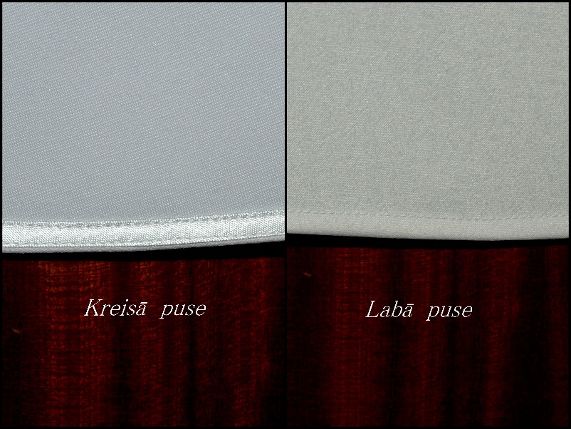 | Galdauta diametrs 305 cm. Galdauts izgatavots no viena auduma gabala, bez salaiduma vietām.  Auduma tehniskās prasības:  - auduma sastāvs: 100% poliesters:  - auduma svars: 245 g/m²;  - auduma raušanās koeficients: 1 – 5%;  - Dubulta pinuma diegs abos virzienos, īpaši izturīgs.  Audumam jābūt viegli kopjamam, mazgājamam veļas mašīnā, balināmam un gludināmam. Piedāvājumā jāuzrāda auduma kopšanas instrukcija un jāpievieno auduma ražotāja tehniskā dokumentācija.
2. | 6 gab. | Šampanieša, matēta auduma (dubulta pinuma diegs abos virzienos, īpaši izturīgs) galdauts bez raksta, piegriezts apļa formā. Mala atšūta ar atbilstošu slīpajā diegā piegrieztu lenti. Galdauta labajā pusē redzama viena mašīndūriena rinda. Skat. att. | Galdauta diametrs 270 cm. Galdauts izgatavots no viena auduma gabala, bez salaiduma vietām.  Auduma tehniskās prasības:  - auduma sastāvs: 60% poliesters, 40% kokvilna;  - auduma svars: 240 - 280g/m²;  - auduma raušanās koeficients: 1 – 5%  - Dubulta pinuma diegs abos virzienos, īpaši izturīgs.  Audumam jābūt viegli kopjamam, mazgājamam veļas mašīnā, balināmam un gludināmam. Piedāvājumā jāuzrāda auduma kopšanas instrukcija un jāpievieno auduma ražotāja tehniskā dokumentācija.
3. | 11 gab. | Šampanieša, matēta auduma (dubulta pinuma diegs abos virzienos, īpaši izturīgs) galdauts bez raksta, piegriezts apļa formā. Mala atšūta ar atbilstošu slīpajā diegā piegrieztu lenti. Galdauta labajā pusē redzama viena mašīndūriena rinda. Skat. att. | Galdauta diametrs 162 cm. Galdauts izgatavots no viena auduma gabala, bez salaiduma vietām.  Auduma tehniskās prasības:  - auduma sastāvs: 60% poliesters, 40% kokvilna;  - auduma svars: 240 - 280g/m²;  - auduma raušanās koeficients: 1 – 5%  - Dubulta pinuma diegs abos virzienos, īpaši izturīgs.  Audumam jābūt viegli kopjamam, mazgājamam veļas mašīnā, balināmam un gludināmam. Piedāvājumā jāuzrāda auduma kopšanas instrukcija un jāpievieno auduma ražotāja tehniskā dokumentācija.
4. | 7 gab. | Šampanieša, matēta auduma (dubulta pinuma diegs abos virzienos, īpaši izturīgs) galdauts bez raksta, piegriezts ovālas formas. Mala atšūta ar atbilstošu slīpajā diegā piegrieztu lenti. Galdauta labajā pusē redzama viena mašīndūriena rinda. Skat. att. | Galdauta diametrs 213 x 172 cm. Galdauts izgatavots no viena auduma gabala, bez salaiduma vietām.  Auduma tehniskās prasības:  - auduma sastāvs: 60% poliesters, 40% kokvilna;  - auduma svars: 240 - 280g/m²;  - auduma raušanās koeficients: 1 – 5%  - Dubulta pinuma diegs abos virzienos, īpaši izturīgs.  Audumam jābūt viegli kopjamam, mazgājamam veļas mašīnā, balināmam un gludināmam. Piedāvājumā jāuzrāda auduma kopšanas instrukcija un jāpievieno auduma ražotāja tehniskā dokumentācija.
 | GALDA PĀRKLĀJA (MULETON) KVALITĀTES APRAKSTS UN TEHNISKĀS PRASĪBAS
5. | Skaits | Galda pārklāja (MULETON) kvalitātes apraksts | Galda pārklāja (MULETON) tehniskās prasības
 | 60 gab. | Balts, gumijots polsterējamais materiāls galda pārklāšanai zem galdauta, skaņu slāpēšanai (muleton). Piegriezts apļa formā ar diametru 158 cm. | Auduma tehniskās prasības:  - auduma sastāvs: 100% poliesters;  - auduma svars: 370 – 390 g/m²;  - Ir iespējams mazgāt  Piedāvājumā jāuzrāda pārklāja kopšanas instrukcija un jāpievieno auduma ražotāja tehniskā dokumentācija.
 | AUDUMA GALDA SALVETES KVALITĀTES APRAKSTS UN TEHNISKĀS PRASĪBAS
6. | Skaits | Auduma galda salvetes šampanieša krāsā ar izšuvumu kvalitātes apraksts | Auduma salvešu tehniskās prasības
 | 60 gab. | Auduma galda salvetes šampanieša krāsā (dubulta pinuma diegs abos virzienos, īpaši izturīgs) Mala atšūta ar atbilstošu slīpajā diegā piegrieztu lenti. Galdauta labajā pusē redzama viena mašīndūriena rinda. Salvešu tonim jābūt pieskaņotam tehniskās specifikācijas punktā Nr. 2, 3 nu 4 norādīto galdautu tonim. Audums pēc mazgāšanas neraujas. Paredzēt izšūtu simbolu 3.5 x 6.5cm ar zelta krāsas diegu (skat att.).  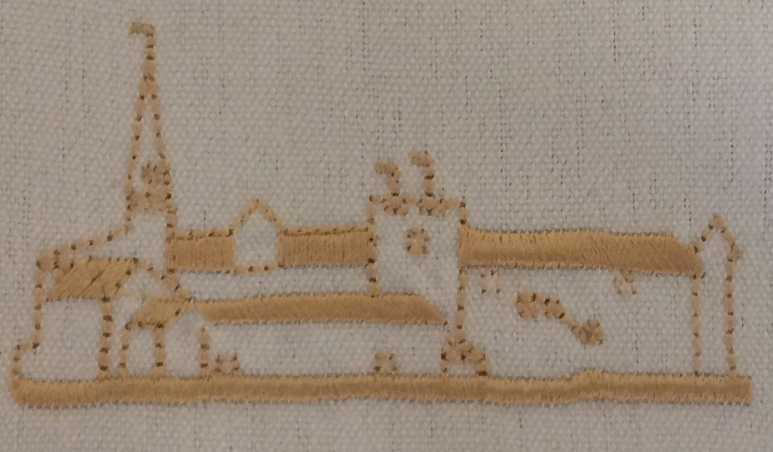  Attēlam informatīva nozīme. | Auduma tehniskās prasības:  - Izmērs – 30 x 30 cm  - auduma sastāvs: 40% kokvilna, 60% poliesters  - auduma svars: 240 - 280g/m²;  - Ir iespējams mazgāt.  Piedāvājumam jāpievieno auduma ražotāja tehniskā dokumentācija.
7. | 30 gab. | Auduma galda salvetes šampanieša krāsā (dubulta pinuma diegs abos virzienos, īpaši izturīgs) Mala atšūta ar atbilstošu slīpajā diegā piegrieztu lenti. Galdauta labajā pusē redzama viena mašīndūriena rinda. Salvešu tonim jābūt pieskaņotam tehniskās specifikācijas punktā Nr. 2, 3 nu 4 norādīto galdautu tonim. Audums pēc mazgāšanas neraujas. | Auduma tehniskās prasības:  - Izmērs – 30 x 30 cm  - auduma sastāvs: 40% kokvilna, 60% poliesters  - auduma svars: 240 - 280g/m²;  - Ir iespējams mazgāt.  Piedāvājumam jāpievieno auduma ražotāja tehniskā dokumentācija.
8. | Skaits | Auduma galda salvetes baltā krāsā kvalitātes apraksts | Auduma salvešu tehniskās prasības
 | 200 gab. | Auduma galda salvetes baltā krāsā (dubulta pinuma diegs abos virzienos, īpaši izturīgs) Mala atšūta ar atbilstošu slīpajā diegā piegrieztu lenti. Galdauta labajā pusē redzama viena mašīndūriena rinda. Salvešu tonim jābūt pieskaņotam tehniskās specifikācijas punktā Nr. 1 norādīto galdautu tonim. Audums pēc mazgāšanas neraujas. | Auduma tehniskās prasības:  - Izmērs – 40 x 40 cm  - auduma sastāvs: 40% kokvilna, 60% poliesters  - auduma svars: 240 - 280g/m²;  - Ir iespējams mazgāt.  Piedāvājumam jāpievieno auduma ražotāja tehniskā dokumentācija.
 | KRĒSLU PĀRVALKU KVALITĀTES APRAKSTS UN TEHNISKĀS PRASĪBAS
9. | Skaits | Krēslu pārvalku kvalitātes apraksts | Krēslu pārvalku tehniskās prasības
 | 200 gab. | Balta, matēta auduma (austs audekla pinumā) pārvalks. Šūts atbilstoši Svētku zāles krēsla modelim. Pieguļošs atzveltnes daļai un brīvi krītošs apakšējā daļā, ar ielocēm pret katru priekšējo krēsla kāju. Skat. att.  Pārvalkam atzveltnes malās iestrādāt rāvējslēdzējus, lai nodrošinātu pārvalka fiksāciju un pārvalks stingri piegulētu atzveltnei. Pārvalka tonim jābūt pieskaņotam tehniskās specifikācijas punktā Nr. 1. norādīto galdautu tonim.  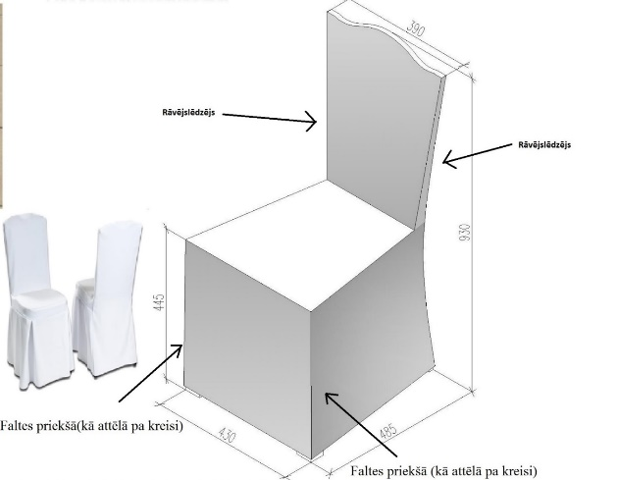  Att. – svētku zāles krēslu pārvalks. | Auduma tehniskās prasības:  - auduma sastāvs: 100% poliesters ar teflona pārklājumu;  - svars 220 – 250g/m²  Teflona īpašības:  - pasargā audumu no mitruma un traipiem  - nodrošina traipu neiekļūšanu auduma struktūrā  - traipus viegli notīrīt ar sūkli  - Ir iespējams mazgāt  - Teflona noturība uz auduma – ne mazāk kā 30 mazgāšanas reizes.  Piedāvājumam jāpievieno auduma ražotāja tehniskā dokumentācija.
 | KRĒSLU PĀRVALKU ODERES KVALITĀTES APRAKSTS UN TEHNISKĀS PRASĪBAS
10. | Skaits | Krēslu pārvalku oderes kvalitātes apraksts |  | Krēslu pārvalku oderes tehniskās prasības
 | 200 gab. | Lai nodrošinātu krēsla pārvalka necaurredzamību, krēsla pārvalka muguras daļā paredzēts iestrādāt oderi. Pārvalka odere šūta no balta, elastīga auduma. Tā nosedz krēsla atzveltni un aizmugurējās kājas. Oderei jābūt stingri fiksētai atzveltnes apakšējā malā un pie aizmugurējām krēsla kājām. |  | Auduma tehniskās prasības:  - auduma sastāvs: 80% poliesters, 20% elastāns;  - auduma svars: 200 – 220 g/m²;  - Ir iespējams mazgāt.  Piedāvājumā jāuzrāda auduma kopšanas instrukcija un jāpievieno auduma ražotāja tehniskā dokumentācija.
 | KONCERTFLĪĢEĻA PĀRVALKS
11. | Skaits | Koncertflīģeļa pārvalka kvalitātes apraksts |  | Koncertflīģeļa pārvalka tehniskās prasības
 | 1gab. | 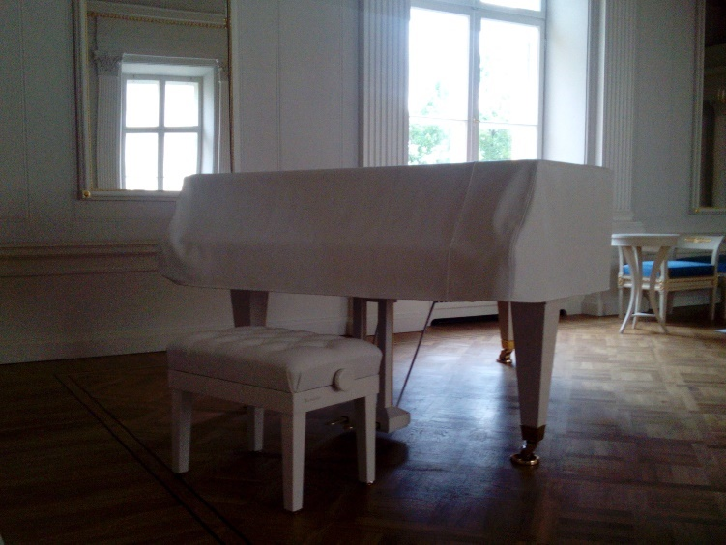  Pārvalks izgatavojams flīģeļa modelim Bosendorfer model 225. Kā paraugu izmantot esošo pārvalku. Pārvalks izgatavojams no samta auduma silti baltā flīģeļa krāsojuma tonī. Pārvalku dublēt ar oderi, izmantot vienkrāsainu audumu, Trevita CS kvalitātē.  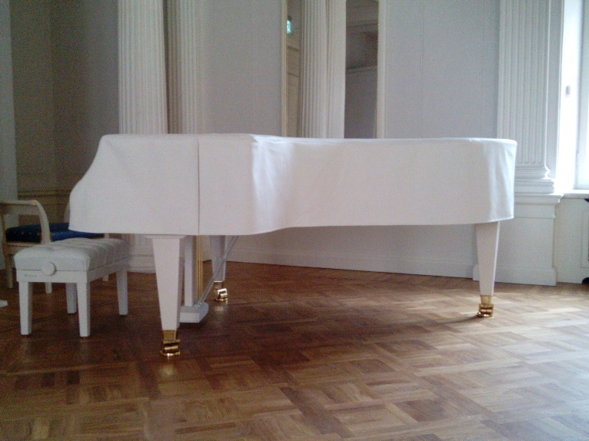 |  | Auduma tehniskās prasības:  - Izmēri – 225 x 159 cm, malas platums līdz flīģeļa kājām  - auduma sastāvs: 100% poliesters (izskats – samts);  - auduma svars: 483 g/m²;  - Ir iespējams mazgāt.  Piedāvājumam jāpievieno auduma ražotāja tehniskā dokumentācija.
12. | 1gab. | Pārvalks izgatavojams koncertflīģelim Bluthner leipzig. Pārvalks izgatavojams no samta auduma, bordo sarkanā tonī (pietuvināts Svētku zāles aizkaru tonim) Pārvalku dublēt ar oderi, izmantot vienkrāsainu audumu, Trevita CS kvalitātē.  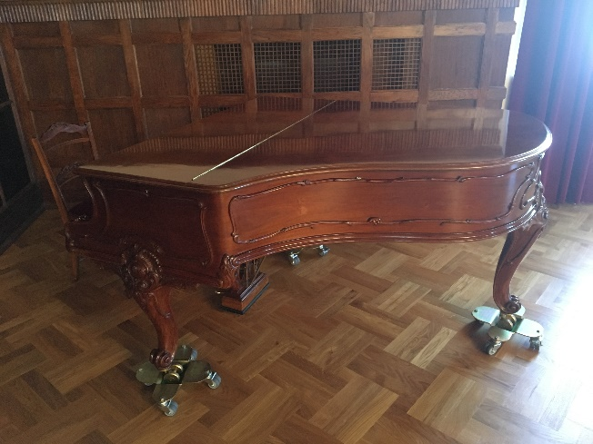 |  | Auduma tehniskās prasības:  - Izmēri – 159 x 152 cm H – 60cm  - auduma sastāvs: 100% poliesters (izskats – samts);  - auduma svars: 483 g/m²;  - Ir iespējams mazgāt.  Piedāvājumam jāpievieno auduma ražotāja tehniskā dokumentācija.

Pielikums Nr.3
iepirkuma „Tekstilizstrādājumu iegāde”
(identifikācijas Nr. LVPK /2017/15) nolikumam

APLIECINĀJUMS
par pretendenta pieredzi

- Pretendenta nosaukums:
Reģistrēts:
ar Nr.

- Apliecinām, ka mums ir pieredze vismaz 2 (divu) iepirkuma priekšmetam līdzvērtīgu pasūtījumu izpildē iepriekšējo 3 (trīs) gadu laikā:

Pasūtījuma apraksts | Pakalpojuma  izpildes periods | Pasūtītāja (nosaukums), kontaktpersona (vārds, uzvārds), tālrunis | Pasūtījuma ietvaros izstrādātā darba atrašanās vieta

Ar šo uzņemos pilnu atbildību par apliecinājumā ietverto informāciju, atbilstību nolikuma prasībām. Sniegtā informācija un dati ir patiesi.

Paraksts:

Vārds, uzvārds:

Amats:

Apliecinājums sastādīts un parakstīts 2017.gada

Pielikums Nr.4
iepirkuma „Tekstilizstrādājumu iegāde”
(identifikācijas Nr. LVPK /2017/15) nolikumam

TEHNISKĀ PIEDĀVĀJUMA FORMA

Nr.pk. | Skaits | Kvalitātes apraksts/tehniskās prasības | Pretendenta piedāvājums
1. | 60 gab. | Balta, matēta auduma (dubulta pinuma diegs abos virzienos, īpaši izturīgs) galdauts bez raksta, piegriezts apļa formā. Mala atšūta ar atbilstošu slīpajā diegā piegrieztu lenti. Galdauta labajā pusē redzama viena mašīndūriena rinda.  Galdauta diametrs 305 cm. Galdauts izgatavots no viena auduma gabala, bez salaiduma vietām.  Auduma tehniskās prasības:  - auduma sastāvs: 100% poliesters:  - auduma svars: 245 g/m²;  - auduma raušanās koeficients: 1 – 5%  - Dubulta pinuma diegs abos virzienos, īpaši izturīgs.  Audumam jābūt viegli kopjamam, mazgājamam veļas mašīnā, balināmam un gludināmam. Piedāvājumā jāuzrāda auduma kopšanas instrukcija. Piedāvājumam jāpievieno auduma ražotāja tehniskā dokumentācija.
2. | 6 gab. | Šampanieša, matēta auduma (dubulta pinuma diegs abos virzienos, īpaši izturīgs) galdauts bez raksta, piegriezts apļa formā. Mala atšūta ar atbilstošu slīpajā diegā piegrieztu lenti. Galdauta labajā pusē redzama viena mašīndūriena rinda. Skat. att.  Galdauta diametrs 270 cm. Galdauts izgatavots no viena auduma gabala, bez salaiduma vietām.  Auduma tehniskās prasības:  - auduma sastāvs: 60% poliesters, 40% kokvilna;  - auduma svars: 240 - 280g/m²;  - auduma raušanās koeficients: 1 – 5%  - Dubulta pinuma diegs abos virzienos, īpaši izturīgs.  Audumam jābūt viegli kopjamam, mazgājamam veļas mašīnā, balināmam un gludināmam. Piedāvājumā jāuzrāda auduma kopšanas instrukcija. Piedāvājumam jāpievieno auduma ražotāja tehniskā dokumentācija.
3. | 11 gab. | Šampanieša, matēta auduma (dubulta pinuma diegs abos virzienos, īpaši izturīgs) galdauts bez raksta, piegriezts apļa formā. Mala atšūta ar atbilstošu slīpajā diegā piegrieztu lenti. Galdauta labajā pusē redzama viena mašīndūriena rinda.  Galdauta diametrs 162 cm. Galdauts izgatavots no viena auduma gabala, bez salaiduma vietām.  Auduma tehniskās prasības:  - auduma sastāvs: 60% poliesters, 40% kokvilna;  - auduma svars: 240 - 280g/m²;  - auduma raušanās koeficients: 1 – 5%  - Dubulta pinuma diegs abos virzienos, īpaši izturīgs.  Audumam jābūt viegli kopjamam, mazgājamam veļas mašīnā, balināmam un gludināmam. Piedāvājumā jāuzrāda auduma kopšanas instrukcija. Piedāvājumam jāpievieno auduma ražotāja tehniskā dokumentācija.
4. | 7 gab. | Šampanieša, matēta auduma (dubulta pinuma diegs abos virzienos, īpaši izturīgs) galdauts bez raksta, piegriezts ovālas formas. Mala atšūta ar atbilstošu slīpajā diegā piegrieztu lenti. Galdauta labajā pusē redzama viena mašīndūriena rinda.  Galdauta diametrs 213 x 172 cm. Galdauts izgatavots no viena auduma gabala, bez salaiduma vietām.  Auduma tehniskās prasības:  - auduma sastāvs: 60% poliesters, 40% kokvilna;  - auduma svars: 240 - 280g/m²;  - auduma raušanās koeficients: 1 – 5%  - Dubulta pinuma diegs abos virzienos, īpaši izturīgs.  Audumam jābūt viegli kopjamam, mazgājamam veļas mašīnā, balināmam un gludināmam. Piedāvājumā jāuzrāda auduma kopšanas instrukcija. Piedāvājumam jāpievieno auduma ražotāja tehniskā dokumentācija.
5. | 60 gab. | Galda pārklājs (MULETON)  Balts, gumijots polsterējamais materiāls galda pārklāšanai zem galdauta, skaņu slāpēšanai (muleton). Piegriezts apļa formā ar diametru 158 cm.  Auduma tehniskās prasības:  - auduma sastāvs: 100% poliesters;  - auduma svars: 370 – 390 g/m²;  - Ir iespējams mazgāt  Piedāvājumā jāuzrāda pārklāja kopšanas instrukcija. Piedāvājumam jāpievieno auduma ražotāja tehniskā dokumentācija.
6. | 60 gab. | Auduma galda salvetes šampanieša krāsā ar izšuvumu  Audums pēc mazgāšanas neraujas Auduma tehniskās prasības:  - Izmērs – 30 x 30 cm  - auduma sastāvs: 40% kokvilna, 60% poliesters  - auduma svars: 240 - 280g/m²;  - Ir iespējams mazgāt.  Piedāvājumam jāpievieno auduma ražotāja tehniskā dokumentācija.
7. | 30 gab. | Auduma galda salvetes šampanieša krāsā  Audums pēc mazgāšanas neraujas Auduma tehniskās prasības:  - Izmērs – 30 x 30 cm  - auduma sastāvs: 40% kokvilna, 60% poliesters  - auduma svars: 240 - 280g/m²;  - Ir iespējams mazgāt.  Piedāvājumam jāpievieno auduma ražotāja tehniskā dokumentācija.
8. | 200 gab. | Auduma galda salvetes baltā krāsā (dubulta pinuma diegs abos virzienos, īpaši izturīgs) Mala atšūta ar atbilstošu slīpajā diegā piegrieztu lenti. Galdauta labajā pusē redzama viena mašīndūriena rinda.  Auduma tehniskās prasības:  - Izmērs – 40 x 40 cm  - auduma sastāvs: 40% kokvilna, 60% poliesters auduma svars: 240 - 280g/m².  Piedāvājumam jāpievieno auduma ražotāja tehniskā dokumentācija.
9. | 200 gab. | Krēslu pārvalki.  Balta, matēta auduma (austs audekla pinumā) pārvalks. Šūts atbilstoši Svētku zāles krēsla modelim. Pieguļošs atzveltnes daļai un brīvi krītošs apakšējā daļā, ar ielocēm pret katru priekšējo krēsla kāju. Pārvalkam atzveltnes malās iestrādāt rāvējslēdzējus, lai nodrošinātu pārvalka fiksāciju un pārvalks stingri piegulētu atzveltnei.  Auduma tehniskās prasības:  - auduma sastāvs: 100% poliesters ar teflona pārklājumu;  - svars 220 – 250g/m²  Teflona īpašības:  - pasargā audumu no mitruma un traipiem  - nodrošina traipu neiekļūšanu auduma struktūrā  - traipus viegli notīrīt ar sūkli  - Ir iespējams mazgāt  - Teflona noturība uz auduma – ne mazāk kā 30 mazgāšanas reizes.  Piedāvājumam jāpievieno auduma ražotāja tehniskā dokumentācija.
10. | 200 gab. | Krēslu pārvalku oderes  Lai nodrošinātu krēsla pārvalka necaurredzamību, krēsla pārvalka muguras daļā paredzēts iestrādāt oderi.  Pārvalka odere šūta no balta, elastīga auduma. Tā nosedz krēsla atzveltni un aizmugurējās kājas. Oderei jābūt stingri fiksētai atzveltnes apakšējā malā un pie aizmugurējām krēsla kājām. Auduma tehniskās prasības:  - auduma sastāvs: 80% poliesters, 20% elastāns;  - auduma svars: 200 – 220 g/m²;  - Ir iespējams mazgāt  Piedāvājumā jāuzrāda auduma kopšanas instrukcija. Piedāvājumam jāpievieno auduma ražotāja tehniskā dokumentācija.
11. | 1gab. | Koncertflīģeļa pārvalks  Pārvalks izgatavojams flīģeļa modelim Bosendorfer model 225. Kā paraugu izmantot esošo pārvalku. Pārvalku dublēt ar oderi, izmantot vienkrāsainu audumu, Trevita CS kvalitātē.  Auduma tehniskās prasības:  - Izmēri – 225 x 159 cm  - auduma sastāvs: 100% poliesters (izskats – samts, baltā krāsā);  - auduma svars: 483 g/m²;  - Ir iespējams mazgāt.  Piedāvājumam jāpievieno auduma ražotāja tehniskā dokumentācija.
12. | 1gab. | Koncertflīģeļa pārvalks  Pārvalks izgatavojams koncertflīģelim Bluthner leipzig. Pārvalku dublēt ar oderi, izmantot vienkrāsainu audumu, Trevita CS kvalitātē.  Auduma tehniskās prasības:  - Izmēri – 159 x 152 cm H – 60cm  - auduma sastāvs: 100% poliesters (izskats – samts, bordo sarkanā krāsā);  - auduma svars: 483 g/m²;  - Ir iespējams mazgāt.  Piedāvājumam jāpievieno auduma ražotāja tehniskā dokumentācija.

Pielikums Nr.5
iepirkuma „Tekstilizstrādājumu iegāde”
(identifikācijas Nr. LVPK /2017/15) nolikumam

Finanšu piedāvājuma forma

Nr. pk. | Nosaukums | Skaits | Cena par gab./euro | Summa kopā/euro
1. | Balta, matēta auduma (dubulta pinuma diegs abos virzienos, īpaši izturīgs) galdauts bez raksta, piegriezts apļa formā. Mala atšūta ar atbilstošu slīpajā diegā piegrieztu lenti. Galdauta labajā pusē redzama viena mašīndūriena rinda.  Galdauta diametrs 305 cm. Galdauts izgatavots no viena auduma gabala, bez salaiduma vietām. | 60 gab.
2. | Šampanieša, matēta auduma (dubulta pinuma diegs abos virzienos, īpaši izturīgs) galdauts bez raksta, piegriezts apļa formā. Mala atšūta ar atbilstošu slīpajā diegā piegrieztu lenti. Galdauta labajā pusē redzama viena mašīndūriena rinda.  Galdauta diametrs 270 cm. Galdauts izgatavots no viena auduma gabala, bez salaiduma vietām. | 6 gab.
3. | Šampanieša, matēta auduma (dubulta pinuma diegs abos virzienos, īpaši izturīgs) galdauts bez raksta, piegriezts apļa formā. Mala atšūta ar atbilstošu slīpajā diegā piegrieztu lenti. Galdauta labajā pusē redzama viena mašīndūriena rinda.  Galdauta diametrs 162 cm. Galdauts izgatavots no viena auduma gabala, bez salaiduma vietām. | 11 gab.
4. | Šampanieša, matēta auduma (dubulta pinuma diegs abos virzienos, īpaši izturīgs) galdauts bez raksta, piegriezts ovālas formas. Mala atšūta ar atbilstošu slīpajā diegā piegrieztu lenti. Galdauta labajā pusē redzama viena mašīndūriena rinda.  Galdauta diametrs 213 x 172 cm. Galdauts izgatavots no viena auduma gabala, bez salaiduma vietām. | 7 gab.
5. | Balts, gumijots polsterējamais materiāls galda pārklāšanai zem galdauta, skaņu slāpēšanai (muleton). Piegriezts apļa formā ar diametru 158 cm. | 60 gab.
6. | Auduma galda salvetes šampanieša krāsā ar izšuvumu. Audums pēc mazgāšanas neraujas Auduma tehniskās prasības: Izmērs – 30 x 30 cm. | 60 gab.
7. | Auduma galda salvetes šampanieša krāsā. Audums pēc mazgāšanas neraujas Auduma tehniskās prasības: Izmērs – 30 x 30 cm. | 30 gab.
8. | Auduma galda salvetes baltā krāsā 40 x 40cm (dubulta pinuma diegs abos virzienos, īpaši izturīgs). | 200 gab.
9. | Balta, matēta auduma (austs audekla pinumā) pārvalks. Šūts atbilstoši Svētku zāles krēsla modelim. Pieguļošs atzveltnes daļai un brīvi krītošs apakšējā daļā, ar ielocēm pret katru priekšējo krēsla kāju. Pārvalkam atzveltnes malās iestrādāt rāvējslēdzējus, lai nodrošinātu pārvalka fiksāciju un pārvalks stingri piegulētu atzveltnei. | 200 gab.
10. | Pārvalka odere šūta no balta, elastīga auduma. Tā nosedz krēsla atzveltni un aizmugurējās kājas. Oderei jābūt stingri fiksētai atzveltnes apakšējā malā un pie aizmugurējām krēsla kājām. | 200 gab.
11. | Pārvalks izgatavojams flīģeļa modelim Bosendorfer model 225. Kā paraugu izmantot esošo pārvalku. Pārvalku dublēt ar oderi, izmantot vienkrāsainu baltu audumu, Trevita CS kvalitātē. | 1 gab.
12. | Pārvalks izgatavojams koncertflīģelim Bluthner leipzig. Pārvalku dublēt ar oderi, izmantot vienkrāsainu bordo sarkanu audumu, Trevita CS kvalitātē. | 1 gab.
PIEDĀVĀJUMA CENA: Cena kopā bez PVN
PVN
Cena kopā ar PVN

